TEATRO DO KAOS
CNPJ: 02.316.301/0001-54
Utilidade Pública Municipal Lei 2576/99
Utilidade Pública Estadual – Lei 15.175/2013
Praça Cel. Joaquim Montenegro, 34 – Largo do Sapo – Cubatão – SP
Tel. (13) 3361-1554 - (13) 99124-7470
www.teatrodokaos.com.br
E-mail: festkaos@hotmail.com
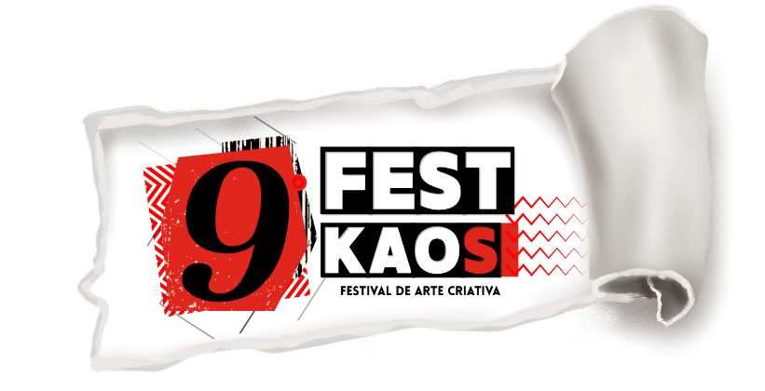

9º. FESTKAOS – FESTIVAL DE ARTE

Regulamento
O Teatro do Kaos e a Secretaria da Cultura, Economia e Indústria Criativas do Governo do Estado de São Paulo, realizam de 9 a 18 de outubro de 2026 o 9º. FESTKAOS – FESTIVAL DE ARTE CRIATIVA.
- OBJETIVOS
Fomentar a discussão sobre o fazer teatral, valorizar sua produção, promover a troca de experiências e a formação de plateia. Valorizar a arte no estado de São Paulo e em Especial na Região Metropolitana da Baixada Santista e Vale do Ribeira. Gerar renda e divulgar a arte produzida no Estado de São Paulo.
- DAS INSCRIÇÕES

  - Poderão participar do 9º. FESTKAOS – FESTIVAL DE ARTE CRIATIVA:

Modalidade Teatro: Companhias Amadoras e Profissionais de todo o Estado de São Paulo;
Modalidade Culinária: Moradores da cidade de Cubatão/SP.
Modalidade Artesanato: Moradores da cidade de Cubatão/SP.
Modalidade Moda: Moradores da cidade de Cubatão/SP.

  - As inscrições estarão abertas de 02/07 a 31/7/2026, e podem ser feitas somente pela internet. Basta acessa o site www.teatrodokaos.com.br preencher e enviar a ficha de inscrição.

  - A inscrição, por si só, não habilita a participação no Festival.
  - Os inscritos de cada modalidade, serão avaliados por uma Comissão de Seleção indicada pelo Teatro do Kaos.

  - . Cada grupo/companhia ou Pessoa Física, poderá inscrever somente 1 (um) espetáculo/trabalho de acordo com a Modalidade.

  - Os trabalhos selecionados nas 4 modalidades, serão apresentados no Teatro do Kaos.

  - Serão selecionados 9 (nove) espetáculos na categoria Teatro Adulto para participarem do Festival. Cada grupo selecionado receberá uma Ajuda de Custo no Valor de R$ 7.000,00 (Sete mil reais), mediante apresentação de Nota Fiscal de Prestação de Serviços.

  - Serão selecionados 5 (cinco) representantes das seguintes modalidades: Culinária; Artesanato; Moda. Cada um dos selecionados nestas categorias, irão receber uma Ajuda de Custo no valor de R$ 2.500,00 (Dois mil e quinhentos reais), mediante apresentação de Nota Fiscal de Prestação de Serviços ou Venda. Além da Ajuda de Custo, todos deverão expor e vender seus produtos/trabalhos, durante a realização do Festival.
  - Assim que a companhia for informada que foi selecionada para participar do Festival, a mesma deverá providenciar e nos enviar a Documentação da SBAT e ECAD, bem como 2 fotos com 300 dpi (no mínimo). As demais modalidades devem apresentar apenas 2 fotos com 300 DPI (no mínimo) dos trabalhos/produtos selecionados.
3. DISPOSIÇÕES GERAIS
3.1. Ao fazer a inscrição, automaticamente todos os inscritos estarão cientes e de acordo com as regras do Festival e também estará cedendo ao Teatro do Kaos, os direitos de imagem e de voz pertinentes aos espetáculos/trabalhos.
3.2. Os casos omissos serão resolvidos pela Comissão Organizadora do Festival.
Cubatão, 02 de julho de 2026.

Lourimar da Silva Vieira
Presidente do Teatro do Kaos

